Ф.М. Достоевский Роман «Преступление и наказание»
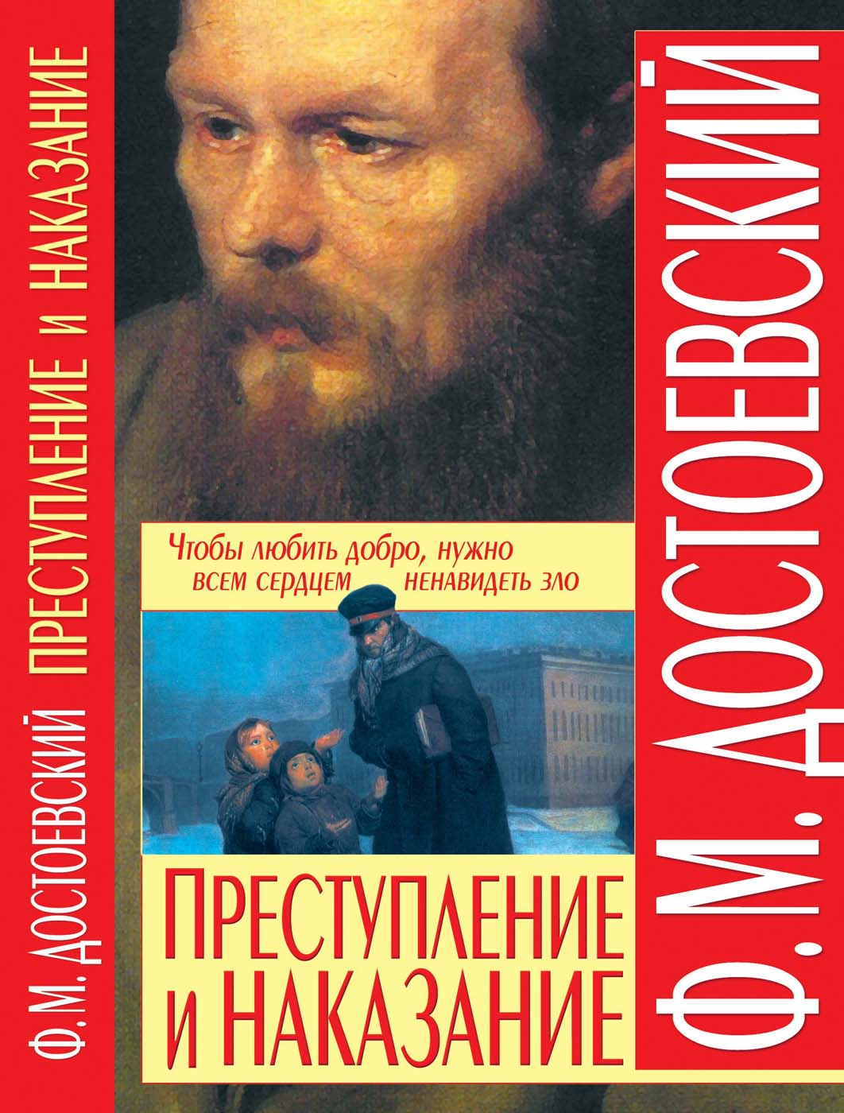
Объективная реальность, условия жизни людей, живущих в первой половине девятнадцатого века, тесно связаны с историей создания «Преступление и наказание» Достоевского. В произведении писатель попытался изложить свои размышления об актуальных проблемах современного ему общества. Книгу он называет романом – исповедью. «Всё сердце моё с кровью положится в этот роман», – мечтает автор.
Желание написать произведение такого рода появилось у Фёдора Михайловича Достоевского на каторге в Омске. Тяжёлая жизнь каторжанина, физическая усталость не мешали ему наблюдать жизнь и анализировать происходящее. Будучи осуждённым, он задумал создать роман о преступлении, но начать работу над книгой не решался. Тяжёлая болезнь не позволяла строить планы и отнимала все нравственные и физические силы. Воплотить свою идею в жизнь писателю удалось лишь спустя несколько лет. За эти годы было создано несколько других известных произведений: «Униженные и оскорблённые», «Записки из подполья», «Записки из мёртвого дома».
Проблемы, затронутые в этих романах, найдут своё отражение в «Преступлении и наказании».
Жизнь бесцеремонно вмешалась в планы Достоевского. Создание большого романа требовало времени, а материальное положение ухудшалось с каждым днём. Чтобы заработать, писатель предложил журналу «Отечественные записки» напечатать небольшой роман «Пьяненькие». В этой книге он планировал привлечь внимание общественности к проблеме пьянства. Сюжетная линия повествования должна была быть связана с историй семьи Мармеладовых. Главным героем – несчастный спивающийся, уволенный со службы чиновник. Редактор журнала выдвинул другие условия. Безвыходное положение заставило писателя согласиться за ничтожно низкую цену продать права на издание полного собрания своих сочинений и по требованию редакции в сжатые сроки написать новый роман. Так неожиданно началась спешная работа над романом «Преступление и наказание».
Подписав договор и издательством, Ф. М. Достоевский за счёт гонорара сумел поправить свои дела, расслабился и поддался искушению. Увлечённый игрок, он не сумел и на этот раз справиться со своей болезнью. Результат был плачевен. Оставшиеся деньги проиграны. Проживая в гостинице Висбадена, он не мог оплачивать свет и стол, не оказался на улице лишь по милости хозяев отеля. Чтобы закончит роман вовремя, Достоевскому приходилось торопиться. Автор задумал кратко рассказать историю одного преступления. Главным герой – бедный студент, решившийся на убийство и ограбление. Писателя интересует психологическое состояние человека, «процесс преступления». Сюжет двигался к развязке, когда по непонятной причине рукопись была уничтожена.
Лихорадочная работа началась заново. И в 1866 году первая часть была напечатана в журнале «Русский вестник».
Срок, отпущенный на создание романа, подходил к концу, а замысел писателя лишь расширялся. История жизни главного героя гармонично переплелась с историей Мармеладова. Чтобы удовлетворить требования заказчика и избежать творческой кабалы, Ф. М. Достоевский прерывает работу на 21 день. За это время он создаёт новое произведение под названием «Игрок», отдаёт в издательство и возвращается к созданию «Преступления и наказания». Изучение криминальной хроники убеждает читателя в актуальности проблемы. «Я убеждён, что сюжет мой отчасти оправдывает современность», – писал Достоевский. Газеты рассказывали о том, что участились случаи, когда убийцами становились молодые образованные люди, подобные Родиону Раскольникову. Напечатанные части романа пользовались большим успехом. Это вдохновляло Достоевского, заряжало его творческой энергией. Свою книгу он дописывает в Люблине, в имении у сестры. К концу 1866 года роман был закончен и напечатан в «Русском вестнике».
Изучение истории создания романа «Преступление и наказание» невозможно без черновых записей писателя. Они дают возможность понять, сколько труда и кропотливой работы над словом было вложено в произведение. Менялся творческий замысел, расширялся круг проблем, перестраивалась композиция. Чтобы лучше разобраться в характере героя, в мотивах его поступков Достоевский изменяет форму повествования. В окончательной третьей редакции рассказ ведётся от третьего лица. Писатель предпочёл «рассказ от себя, а не от него». Кажется, что главный герой живёт своей самостоятельной жизнью и не подчиняется своему создателю. Рабочие тетради рассказывают о том, как мучительно долго сам писатель пытается понять мотивы преступления Раскольникова. Не найдя ответа, автор решил создать героя, в котором «два противоположных характера поочерёдно сменяются». В Раскольникове постоянно борются два начала: любовь к людям и презрение к ним. Нелегко было Достоевскому написать финал своего произведения. «Неисповедимы пути, которыми находит бог человека», – читаем мы в черновике писателя, однако сам роман заканчивается иначе. Это заставляет нас размышлять, даже после того, как прочитана последняя страница.

Краткое содержание - https://briefly.ru/dostoevsky/prestuplenie/
Полный текст - https://ilibrary.ru/text/69/index.html
Аудиокнига - https://audioknigi.club/dostoevskiy-fedor-prestuplenie-i-nakazanie
Характеристика героев - http://www.alldostoevsky.ru/2015/01/glavnye-geroi-romana-prestuplenie-i-nakazanie-spisok.html
Анализ произведения - https://literaguru.ru/analiz-romana-dostoevskogo-prestuplenie-i-nakazanie/
Критика романа - http://www.alldostoevsky.ru/2015/04/kritika-prestuplenie-i-nakazanie-roman-dostoevskij.html
Экранизация - https://www.youtube.com/watch?v=EuaVUjPPljA
Биография писателя – http://www.alldostoevsky.ru/2015/04/kratkaja-biografija-dostoevskij-fedor-kratko.html
Критика творчества - http://www.alldostoevsky.ru/2015/04/kritika-romany-dostoevskogo-ajhenvald-berdjaev-bahtin.html
Музей Достоевского - http://www.md.spb.ru/muzej/
Документальный фильм о писателе - http://dokumentfilm.ru/biografii/352-fedor-dostoevskiy-dokumentalnye-filmy.html
Полное собрание сочинений писателя – http://az.lib.ru/d/dostoewskij_f_m/
Экранизации других произведений - https://www.ivi.ru/temporary/person/fyodor-dostoevskij
Проверь себя:
https://onlinetestpad.com/ru/test/64715-fmdostoevskij-prestuplenie-i-nakazanie
https://obrazovaka.ru/test/prestuplenie-i-nakazanie-10-klass-s-otvetami-na-znanie-romana.html
https://bbf.ru/tests/531/
https://kupidonia.ru/viktoriny/viktorina-po-romanu-prestuplenie-i-nakazanie
https://banktestov.ru/test/?id=35165

